专题二 分类讨论思想

1．(2012年辽宁营口)圆心距为2的两圆相切，其中一个圆的半径为1，则另一个圆的半径为( )
A．1 B．3 C．1或2 D．1或3
2．已知线段AB＝8 cm，在直线AB上画线段BC，使BC＝5 cm，则线段AC的长度为( )
A．3 cm或13 cm B．3 cm C．13 cm D．18 cm
3．(2011年贵州贵阳)如图Z2－3，反比例函数y₁＝和正比例函数y₂＝k₂x 的图象交于A(－1，－3)，B(1,3)两点，若＞k₂x，则x的取值范围是( )
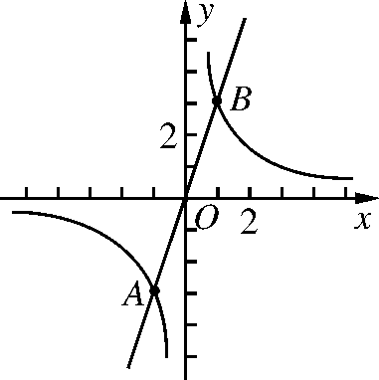
图Z2－3
A．－1＜x＜0
B．－1＜x＜1
C．x＜－1或0＜x＜1
D．－1＜x＜0或x＞1
4．(2012年湖南张家界)当a≠0时，函数y＝ax＋1与函数y＝在同一坐标系中的图象可能是( )
\s\up7() \s\up7() \s\up7() \s\up7()
5．(2011年山东济宁)如果一个等腰三角形的两边长分别是5 cm和6 cm，那么此三角形的周长是( )
A．15 cm B．16 cm C．17 cm D．16 cm或17 cm
6．(2012年四川泸州)为了节能减排，鼓励居民节约用电，某市将出台新的居民用电收费标准：
(1)若每户居民每月用电量不超过100度，则按0.50元/度计算；
(2)若每户居民每月用电量超过100度，则超过部份按0.80元/度计算(未超过部份仍按每度电0.50元计算)．
现假设某户居民某月用电量是x(单位：度)，电费为y(单位：元)，则y与x的函数关系用图象表示正确的是( )
\s\up7() \s\up7() \s\up7() \s\up7()
7．等腰三角形ABC的两边长分别为4和8，则第三边长为________．
8．(2011年四川南充)过反比例函数y＝(k≠0)图象上的一点A，分别作x轴、y轴的垂线，垂足分别为B，C.若△ABC的面积为3，则k的值为________．
9．在实数范围内，比较代数式a与的大小关系．

10．已知实数a，b分别满足a²＋2a＝2，b²＋2b＝2，求＋的值．

11．(2011年浙江绍兴)在平面直角坐标系中，过一点分别作坐标轴的垂线，若与坐标轴围成的矩形的周长与面积相等，则这个点叫做和谐点．例如，图Z2－4中过点P分别作x轴、y轴的垂线，与坐标轴围成矩形OAPB的周长与面积相等，则点P是和谐点．
(1)判断点M(1,2)，N(4,4)是否为和谐点，并说明理由；
(2)若和谐点P(a,3)在直线y＝－x＋b(b为常数)上，求点a，b的值．
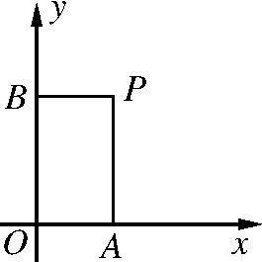
图Z2－4

12．(2012年江苏扬州)如图Z2－5，已知抛物线y＝ax²＋bx＋c经过点A(－1,0)，B(3,0)，C(0,3)三点，直线l是抛物线的对称轴．
(1)求抛物线的函数关系式；
(2)设点P是直线l上的一个动点，当△PAC的周长最小时，求点P的坐标；
(3)在直线l上是否存在点M，使△MAC为等腰三角形？若存在，直接写出所有符合条件的点M的坐标；若不存在，请说明理由．

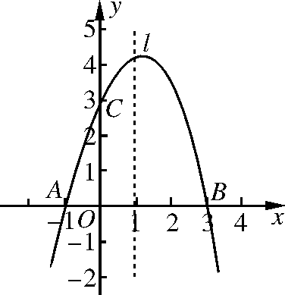
图Z2－5

专题二 分类讨论思想
【专题演练】
1．D 2.A 3.C 4.C 5.D 6.C
7．8 8.±6
9．解：(1)当a＝±1时，a＝；
(2)当a＜－1时，a＜；
(3)当－1＜a＜0时，a＞；
(4)当0＜a＜1时，a＜；
(5)当a＞1时，a＞.
10．解：若a≠b，可知a，b为方程x²＋2x－2＝0的两实数根，由韦达定理，得a＋b＝－2，ab＝－2，∴＋＝＝＝1.
若a＝b，则解关于a，b的方程分别，得a＝b＝－1＋或a＝b＝－1－，＋＝＋1或1－.
11．解：(1)∵1×2≠2×(1＋2)，4×4＝2×(4＋4)，
∴点M不是和谐点，点N是和谐点．
(2)由题意，得
当a>0时，(a＋3)×2＝3a，
∴a＝6.
∴点P(a,3)在直线y＝－x＋b上，代入，得b＝9；
当a<0时，(－a＋3)×2＝－3a，
∴a＝－6.
∴点P(a,3)在直线y＝－x＋b上，代入，得b＝－3.
∴a＝6，b＝9或a＝－6，b＝－3.
12．解：(1)将A(－1,0)，B(3,0)，C(0,3)代入抛物线y＝ax²＋bx＋c中，得
解得
∴抛物线的解析式为y＝－x²＋2x＋3.
(2)如图D59，连接BC，直线BC与直线l的交点为P，
此时，△PAC的周长最短(点A与点B关于l对称)．
设直线BC的解析式为y＝kx＋b，将B(3,0)，c(0,3)代入上式，得
解得：
∴直线BC的函数关系式y＝x＋3.
当x＝1时，y＝2，即点P的坐标(1,2)．
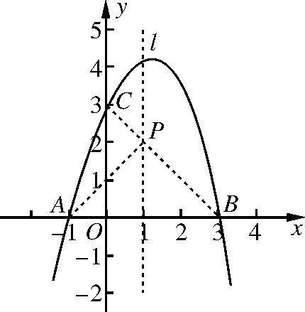
图D59

(3)抛物线的对称轴为x＝－＝1，设M(1，m)，已知A(－1,0)，C(0,3)，
则MA²＝m²＋4，MC²＝m²－6m＋10，AC²＝10.
①若MA＝MC，则MA²＝MC²，得
m²＋4＝m²－6m＋10，解得m＝1；
②若MA＝AC，则MA²＝AC²，得
m²＋4＝10，解得m＝±；
③若MC＝AC，则MC²＝AC²，得
m²－6m＋10＝10，解得m₁＝0，m₂＝6.
当m＝6时，M，A，C三点共线，构不成三角形，不合题意，故舍去．
综上可知，符合条件的点M的坐标为(1，)或(1，－)或(1,1)或(1,0)．

